input.doc
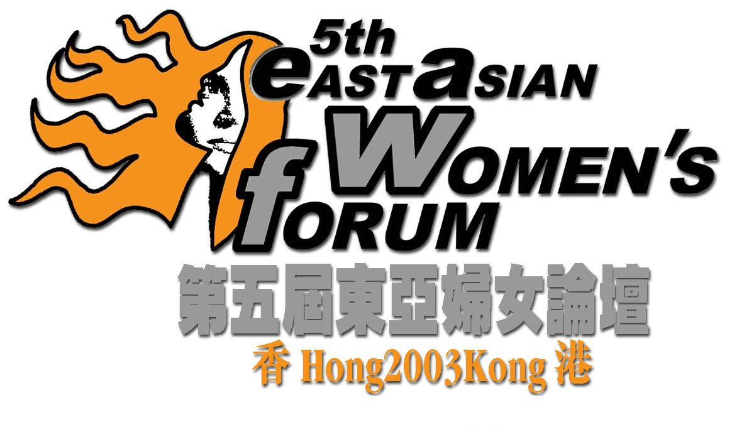
「婦女起動－迎向新挑戰」
二零零三年十二月十九至廿二日
舉行地點：香港浸會大學

論壇登記表格

請以正楷書寫或編印，填妥表格後交回論壇秘書處：
香港九龍旺角煙廠街九號興發商業大廈十七樓零九室
電話：(852) 2374 1268 傳真：(852) 2396 6465 電郵地址：info_5eawf@genesismarketing.com.hk 網址：www.eawf.org

個人資料
請以正楷書寫及在適當空格填上“”號
姓名：______________________________________________ 先生/女士 |  |  | 職位：_______________________________________________
所屬機構名稱：_______________________________________________________________________________________________________
希望在論壇名牌上印上的名字為： (以三十個中文字為限)
_____________________________________________________________________________________________________________________
郵寄地址：___________________________________________________________________________________________________________
電話：________________________ | 傳真：________________________ |  | 電郵地址：___________________________________________
緊急聯絡電話：____________________________________ |  | 緊急聯絡人姓名：_________________________________________________

參與之項目
請選擇閣下將出席之頂項目，然後在方格內加上””號
19/12 (五) |  | 20/12 (六) |  | 21/12 (日) |  | 22/12 (一)
  18:00 – 21:00
  【歡迎晚會】
  （另收費每位港幣＄120元）
  08:30 – 10:00
  副主題講座I
  【全球化與貧窮女性化】
  10:30 – 12:30
  工作坊【經濟參與】
  工作坊【教育】
  工作坊【性】
  特區論壇【年長婦女】
  13:45 – 15:00
  副主題講座II
  【性別觀點主流化與中央機制】
  15:30 – 17:30
  工作坊【流動勞工】
  工作坊【健康】
  工作坊【和平】
  工作坊【資訊及通訊科技】
  特區論壇【障礙婦女】
  17:30 – 19:30
  【婦女創意文化活動】
  (跳舞/唱歌/話劇…)
  20:30 – 23:00
  特區論壇【年青婦女】
  特區論壇【障礙婦女】
  08:30 – 10:00
  副主題講座III
  【傳統價值觀與家庭互動關係】
  10:30 – 12:30
  工作坊【性工作】
  工作坊【宗教和靈性】
  工作坊【性暴力】
  特區論壇【年青婦女】
  14:00 – 16:00
  工作坊【環境保育】
  工作坊【城鄉發展】
  工作坊【家庭暴力】
  特區論壇【年青婦女】
  16:30 – 22:30
  【本地文化交流團A】
  （另收費、見後頁）
  16:30 – 20:30
  【本地文化交流團B】
  （另收費、見後頁）
  16:30 – 20:30
  特區論壇【年青婦女】
  19:30–21:00
  【婦女運動文化夜】
  20:30–22:30
  08:30 – 11:30
  【閉幕典禮】
  14:30 – 18:30
  【本地文化交流團C】
  （另收費、見後頁）

本地文化交流團
交流團 | 交流團A  婦女與房屋在香港  香港房屋多面睇 |  | 交流團B  婦女與飲食在香港  飲食文化之旅 |  | 交流團C  婦女與購物在香港  購物魅力新體驗
日期 | 下午4:30 - 8:30  21/12/2003（星期日） |  |  |  | 下午2:30 - 6:30  22/12/2003（星期一）
團費 | 港幣＄80（包茶點） |  | 港幣＄60（包茶點） |  | 港幣＄60
簡介 | 像積木般的大坑東公共屋村像花園般的又一村俱樂部  另參觀香港基督教女青年會 |  | 傳統的市場，新穎的超級廣場及美食廣場  另參觀香港婦女中心協會 |  | 尖沙咀女人購物天堂，女人街考你議價力  另參觀婦女勞工協會

其他服務
是否以輪椅代步？ | - 否 | - 是
是否需要服康巴士（殘疾人士專用車）服務？ | - 否 | - 是
是否需要即時翻譯服務？ | - 廣東話 | - 普通話 | - 英語
其他服務，請註明：____________________________________________________________________________________

付款聲明
本人欲以（請選擇下列其中一項付款方式，切勿以現金付款。）：
- Visa | - MasterCard
信用咭號碼：__________________________________________ __ 有效期至（月月/年年）：_____________________

信用咭上之姓名： _________________________________________________________________________________

持咭者簽署（列印本不接受）：__________________________________________ 日期:_________________________
本人現受權論壇秘書處從以上戶口收取應付金額

- 劃線支票（支票號碼__________________）支票擡頭請寫「5EAWF」，並連同表格一幷交回論壇秘書處。

- 直接存入香港銀行戶口：請將費用直接存入恆生銀行戶口#257-148585-001，並將收據正本連同表格一幷交回論壇秘書處。
繳付： | - 登記費用  - 歡迎晚會費用  - 本地文化交流團A費用  - 本地文化交流團B費用  - 本地文化交流團C費用 | 港幣＄ 250.00; （登記費用包括論壇資料及茶點。）  港幣＄ 120.00;  港幣＄ 80.00;  港幣＄ 60.00;  港幣＄ 60.00;
總金額為 港幣＄_____________。

收據 （請提供付款人有關資料）
姓名：____________________________________先生/女士 |  | 職位：_________________________________________________________
所屬機構名稱：_______________________________________________________________________________________
郵寄地址：__________________________________________________________________________________________
電話：______________________ | 傳真：______________________ |  | 電郵地址：___________________________________________

重要事項
- 每張登記表格只供壹人使用。如登記表格不敷應用，參加者請自行影印。
- 秘書處只處理夾付付款之登記表格。請勿郵寄現金。
- 論壇內容如有任何更改，恕不另行通知。如遇突發事故，需要取消論壇，籌委會只負責悉數退回已繳交之費用。
- 參加者如欲取消登記，應盡早以書面、傳真或電郵通知秘書處：
倘若秘書處于二零零三年九月三十日或之前收到通知，參加者可獲退回全部已付費用。
倘若秘書處于二零零三年十月一日至十一月三十日內收到通知，參加者可獲退回半數已付費用。
倘若秘書處于二零零三年十二月起收到通知，參加者將不獲退回任何費用。
- 參加者所提供之資料只會用作論壇登記、一切與參加者溝通有關論壇事宜之用途及將參加者之姓名及所屬機構名稱刊登於論壇手冊上。參加者有權查閱及/或更正發予論壇的個人資料。如不欲在論壇手册上披露有關參加者之姓名及所屬機構名稱，請聯絡論壇秘書處。

